# **涨钱了！8月1日起部分优抚对象抚恤补助标准将再次提高，看你涨了多少？（附优抚政策问答）**

发布日期：2018-07-27 15:12信息来源：退役军人事务部

退役军人事务部、财政部日前发出通知，再次提高部分优抚对象等人员抚恤和生活补助标准。从2018年8月1日起，伤残人员（残疾军人、伤残人民警察、伤残国家机关工作人员、伤残民兵民工）残疾抚恤金标准、“三属”（烈士遗属、因公牺牲军人遗属、病故军人遗属）定期抚恤金标准、“三红”（在乡退伍红军老战士、在乡西路军红军老战士、红军失散人员）生活补助标准，在现行基础上提高10% ；在乡老复员军人生活补助标准在现行基础上每人每年提高1200元，烈士老年子女生活补助标准在现行基础上每人每年提高600元，以上提标经费由中央财政承担。带病回乡退伍军人生活补助标准由现行每人每月500元提高至550元、参战参试退役人员生活补助标准由现行每人每月550元提高至600元，农村籍老义务兵每服一年义务兵役每月增加补助5 元，以上提标经费由中央财政和地方财政按比例承担。

调整后，一级因战、因公、因病残疾军人抚恤金标准为每人每年80140元、77610 元、75060元，分别比2017年提高了7290元、7060元、6820元。

烈属、因公牺牲军人遗属、病故军人遗属定期抚恤金标准分别提高到每人每年25440元、 21850元和20550元。在乡退伍红军老战士、在乡西路军红军老战士和红军失散人员生活补助标准，分别提高到每人每年55570元、55570元和25070元。

这是自改革开放以来，国家第25次提高残疾军人残疾抚恤金标准，第28次提高“三属”定期抚恤金标准和“三红”生活补助标准。

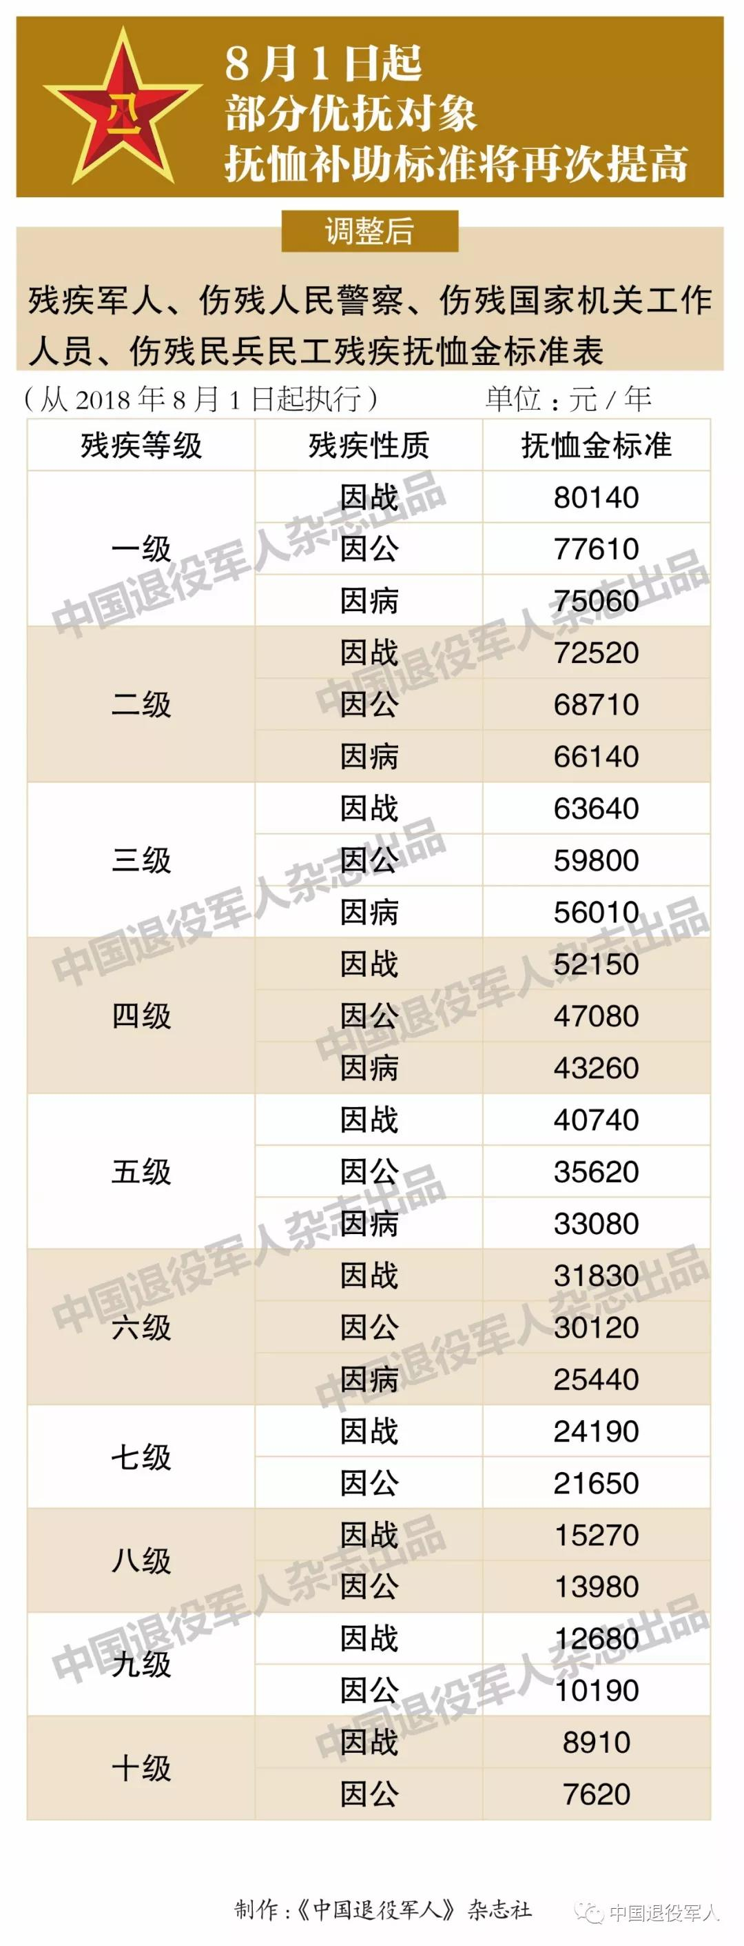



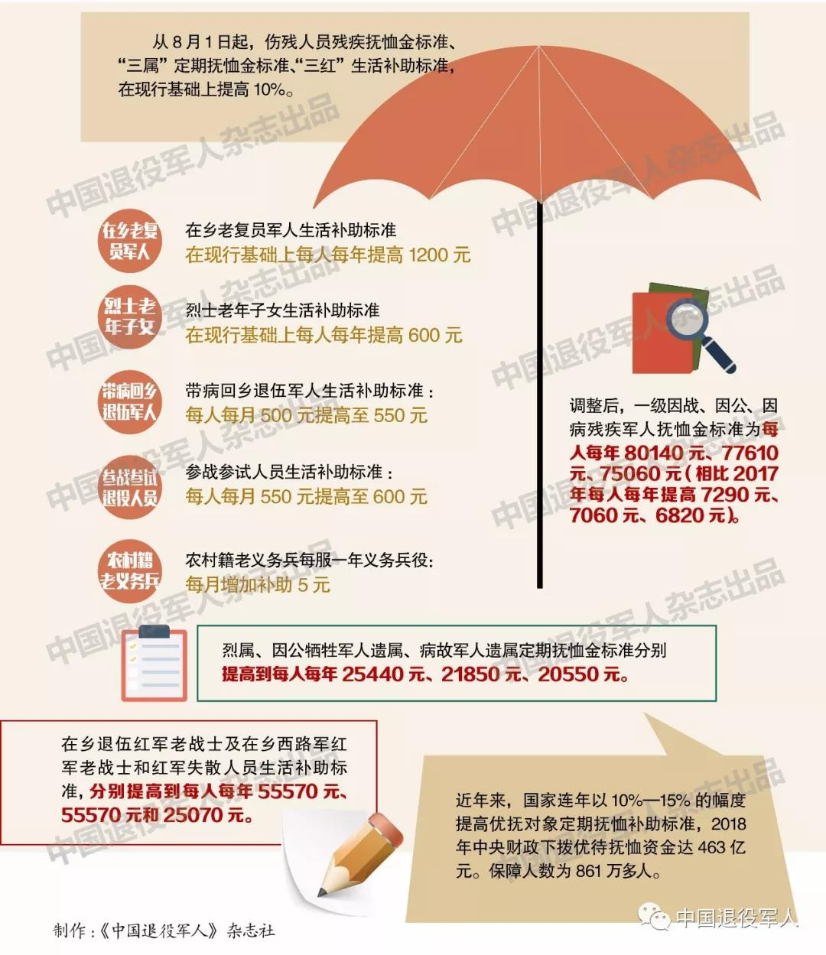

优待抚恤政策知多少

让军人退役之后能够安身立业、烈属等优抚对象生活水平得到较好保障……做好优待抚恤工作，有利于形成关心国防、尊崇军人职业的社会风气，夯实国防和军队建设的基础。随着八一建军节的来临，相关惠军政策再次成为焦点，本文梳理近年来的优待抚恤政策，为读者做一简要介绍。

****优待抚恤是什么？****

我国的优抚工作，是指国家和社会依法对以军人及其家属为主体的优抚对象实行物质照顾和精神抚慰的一项特殊社会工作，直接服务于国防和军队建设。主要包括对军人等优抚对象的伤残抚恤、死亡抚恤和社会优待。优抚工作随着国家和军队的产生而产生，随着经济社会的发展而发展。

****优抚对象有哪些？****

根据《军人抚恤优待条例》的规定，优抚对象指：中国人民解放军现役军人、服现役或者退出现役的残疾军人以及复员军人、退伍军人、烈士遗属、因公牺牲军人遗属、病故军人遗属、现役军人家属。

****近些年来，优抚对象的保障范围有何变化？****

优抚对象的保障范围不断扩大。2004年以来，我国先后将7种对象纳入国家定期抚恤补助范围，分别是：2004年将初级士官纳入评病残范围，并取消了患精神病义务兵和初级士官不能评残的限制；2006年，带病回乡退伍军人纳入国家定期生活补助范围；2007年，部分参战退役人员、参加核试验军队退役人员；2011年，60周岁以上农村籍退役士兵（当年惠及336.6多万人，以后将惠及近1900万人），部分老年烈士子女、铀矿开采退役人员。保障人数从2004年的480余万人，增加至2018年的861万人，实现了农村和城镇无工作退役军人抚恤优待的全覆盖。

****我国优待抚恤工作法规政策体系近年来发展如何？****

改革开放特别是近年来军人抚恤优待工作积极适应国家和军队建设需要，在继承中发展，在改革中前进，又取得重大突破。法规政策更加完善，先后修订、制定出台50多个重要法规政策。尤其是近些年以来，优抚法规政策快速向系统化、体系化发展，形成了以《军人抚恤优待条例》《伤残抚恤管理办法》《一至六级残疾军人医疗保障办法》、《优抚对象医疗保障办法》《优抚对象住房优待办法》《优抚对象及其子女教育优待暂行办法》《人民警察抚恤优待办法》等为骨干的，涵盖生活、医疗、住房、抚恤、社会优待等方方面面的完善政策法规体系。全面建立了优待抚恤补助标准自然增长机制并发挥效益，并且将优抚对象的住房、医疗、养老等优先纳入社会公共服务和保障体系，形成了“普惠”加“优待”保障模式。

****定期抚恤补助标准如何提升？****

近年来，国家连年以10%—15%的幅度提高优抚对象定期抚恤补助标准。抚恤补助标准自然增长机制全面建立并发挥效益，中央财政下达的优抚经费从2005年的76亿元增加到2018年的463亿元，实现了由保障优抚对象基本生活向提高生活质量转变。

****优抚对象医疗补助有何优待？****

中央财政自2004年起每年投入1亿元专项资金用于优抚对象医疗补助，2006年提高到15.3亿元，2008年提高到20亿元，2013年提高到23.8亿元。

****在烈属抚恤优待方面，国家有什么样的政策？****

我国先后于2004年、2011年两次大幅提高烈士、因公牺牲军人、病故军人一次性抚恤金标准。国家建立烈士褒扬金制度，标准为烈士牺牲时上一年度全国城镇居民人均可支配收入的30倍；大幅提高烈士一次性抚恤金标准，一次性抚恤金标准由原来烈士本人80个月工资提高到上一年度全国城镇居民人均可支配收入的20倍加本人40个月的工资，仅此两项就约200万元。同时，不断加大医疗、住房、子女入学入伍及退役就业等方面的优待力度，使烈属的生活水平得到较好保障。

****国家在重大节日是否会为优抚对象发放额外福利？****

国家会结合重大纪念活动，为相关优抚对象放发一次慰问金。如：国庆60周年期间，国家投入1.99亿元，为部分建国前参加革命的伤残军人和老年优抚对象集中更换了新型假肢、助听器等辅助器具；纪念中国人民抗日战争胜利70周年，国家为抗战老战士按照每人5000元标准发放一次性生活补助金；纪念红军长征胜利80周年，为每位红军老战士颁发了纪念章，国家按照每人1万元标准为红军老战士发放了一次性生活补助金。

****在烈士精神弘扬方面，国家出台了什么政策法规？****

英雄烈士的事迹和精神，是中华民族共同的历史记忆和宝贵的精神财富。自2018年5月1日起，英雄烈士保护法施行，保护英雄烈士的法律体系日益完善。此外，我国先后制定出台了《烈士褒扬条例》《军人抚恤优待条例》《关于进一步加强烈士纪念工作的意见》以及《烈士安葬办法》《烈士纪念设施保护管理办法》《烈士公祭办法》等一系列法规政策，形成了较为完善的烈士褒扬制度体系，为做好烈士及烈属工作提供了可靠法治保障，逐步推动形成崇尚英雄、缅怀英烈、关爱烈属的良好社会风尚。